Pótfelvételi eljárás a Pécsi Tudományegyetem
Kultúratudományi, Pedagógusképző és Vidékfejlesztési Karán

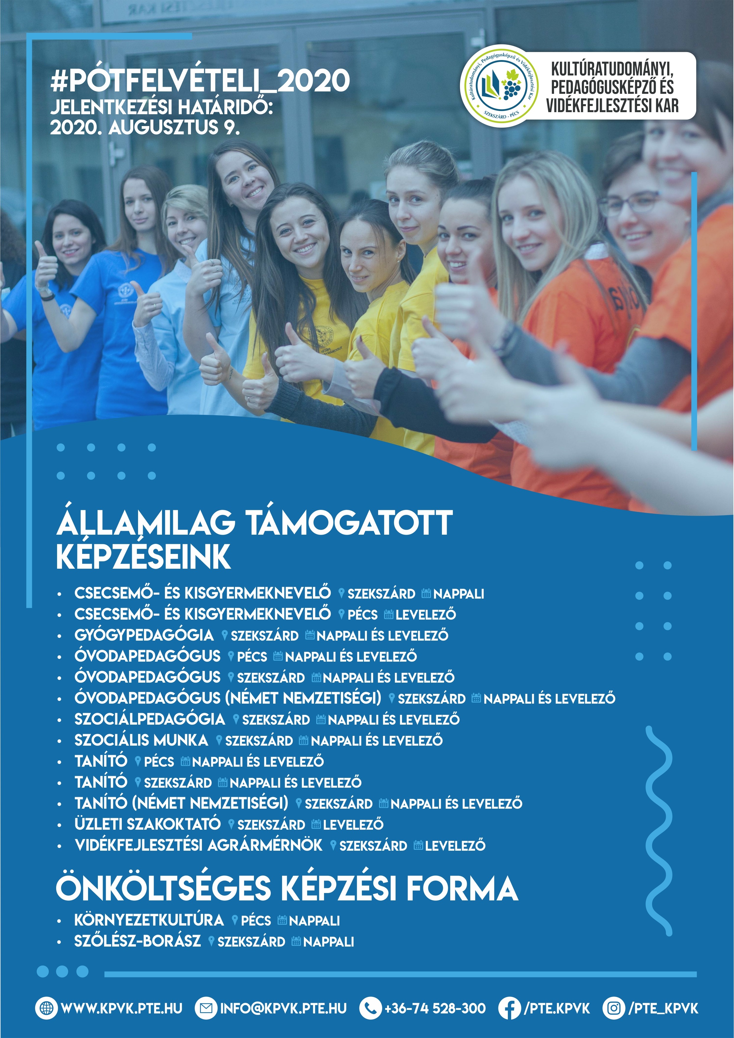
Csecsemő- és kisgyermeknevelő
Szekszárd, nappali tagozat, államilag támogatott képzési forma
Pécs, levelező tagozat, államilag támogatott képzési forma
https://kpvk.pte.hu/hu/kepzeseink/kepzes/csecsemo_es_kisgyermeknevelo_alapszak

Gyógypedagógia
Szekszárd, nappali és levelező tagozat, államilag támogatott képzési forma
https://kpvk.pte.hu/hu/kepzeseink/kepzes/gyogypedagogia_alapszak

Óvodapedagógus
Szekszárd, nappali és levelező tagozat, államilag támogatott képzési forma
Pécs, nappali és levelező tagozat, államilag támogatott képzési forma
https://kpvk.pte.hu/hu/kepzeseink/kepzes/ovodapedagogus_alapszak
Német nemzetiségi óvodapedagógus
Szekszárd, nappali és levelező tagozat, államilag támogatott képzési forma
https://kpvk.pte.hu/hu/kepzeseink/kepzes/ovodapedagogus_alapszak_nemzetisegi_ovodapedagogus_nemet

Szociálpedagógia mesterszak, ÚJ SZAK!!!
Szekszárd, nappali és levelező tagozat, államilag támogatott képzési forma
https://kpvk.pte.hu/hu/kepzeseink/kepzes/szocialpedagogia_mesterszak

Szociális munka
Szekszárd, nappali és levelező tagozat, államilag támogatott képzési forma
https://kpvk.pte.hu/hu/kepzeseink/kepzes/szocialis_munka_alapszak

Tanító
Szekszárd, nappali és levelező tagozat, államilag támogatott képzési forma
Pécs, nappali és levelező tagozat, államilag támogatott képzési forma
https://kpvk.pte.hu/hu/kepzeseink/kepzes/tanito_alapszak
Német nemzetiségi tanító
Szekszárd, nappali és levelező tagozat, államilag támogatott képzési forma
https://kpvk.pte.hu/hu/kepzeseink/kepzes/tanito_alapszak_nemzetisegi_tanito_nemet

Üzleti szakoktató
Szekszárd, levelező tagozat, államilag támogatott képzési forma
https://kpvk.pte.hu/hu/kepzeseink/kepzes/uzleti_szakoktato_alapszak

Vidékfejlesztési agrármérnök
Szekszárd, levelező tagozat, államilag támogatott képzési forma
https://kpvk.pte.hu/hu/kepzeseink/kepzes/videkfejlesztesi_agrarmernok_bsc

Környezetkultúra
Pécs, nappali tagozat, önköltséges képzési forma
https://kpvk.pte.hu/hu/kepzeseink/kepzes/kornyezetkultura_alapszak

Szőlész-borász
Szekszárd, nappali tagozat, önköltséges képzési forma
https://kpvk.pte.hu/hu/kepzeseink/kepzes/szolesz_borasz_felsooktatasi_szakkepzes

A pótfelvételi során már csak egy képzés jelölhető meg, valamint csak azok jelentkezhetnek, akiket egyetlen általuk megjelölt képzésre sem vettek fel a július 23-án zárult általános eljárásban, vagy idén egyáltalán nem is jelentkeztek felsőoktatásba.
Jelentkezési határidő: 2020. augusztus 9.

